Techninio darbo projekto brėžinyje UL-22-0060-01-KRP-BD/S.B-02 nurodyta perkelti esamą tvorą, tačiau darbų kiekių žiniaraštyje šio darbo nėra.

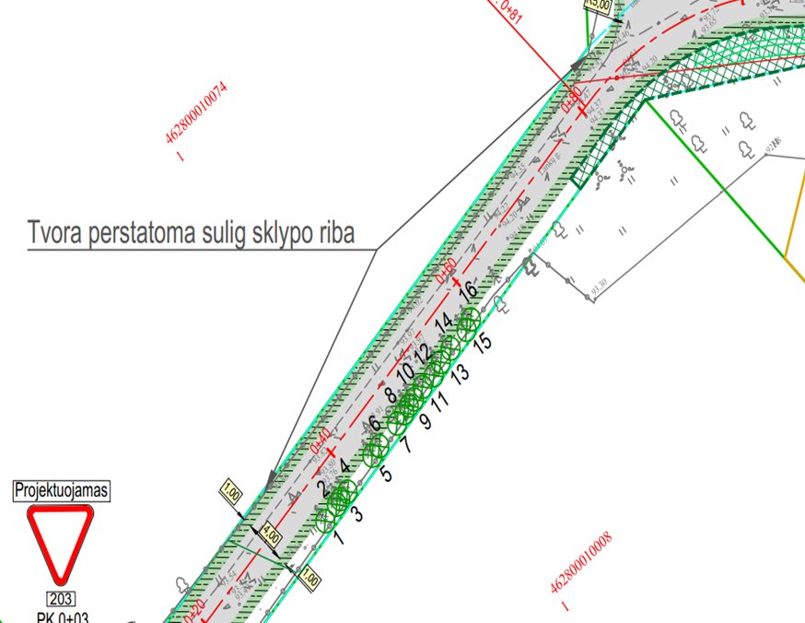

Rangovui reikia įsivertinti esamos tvoros išardymo darbus ir jos padėjimą privačiame sklype. Tvoros ilgis apie 70 m (metaliniai stulpai apie 35 vnt. su segmentais).

